Справка
«По итогам выполнения Всероссийских проверочных работ (ВПР) обучающимися 5 классов МБОУ «Гимназия г. Болхова» в 2020 году по итогам 4 класса»

В соответствии с приказом Федеральной службы по надзору в сфере образования и науки от 5 августа 2020 года № 821 «О внесении изменений в приказ Федеральной службы по надзору в сфере образования и науки от 27 декабря 2019 года № 1746 «О проведении Федеральной службой по надзору в сфере образования и науки мониторинга качества подготовки обучающихся общеобразовательных организаций в форме всероссийских проверочных работ в 2020 году» и письмом Федеральной службы по надзору в сфере образования и науки от 5 августа 2020 года № 13- 404 «О проведении всероссийских проверочных работ в 5-9 классах осенью 2020 года (в дополнение к письму Рособрнадзора от 22 мая 2020 года № 14-12) » , на основании приказа Отдела образования от 11 сентября 2020 года № 147 а «О проведении ВПР», приказа МБОУ «Гимназия г. Болхова» от 10 сентября 2020 г. № 97 – ОД.
Цель: установить уровень базовой подготовки обучающихся за курс начальной школы (уровень федерального государственного стандарта (ФГОС )), повысить качество образования по учебным предметам «Математика», «Русский язык», «Окружающий мир».

ВПР были проведены в следующие сроки:

16 сентября 2020 года – по учебному предмету «Русский язык». Часть 1;
18 сентября 2020 года – по учебному предмету «Русский язык». Часть 2;
22сентября 2020 года – по учебному предмету «Математика»;
24 сентября 2020 года – по учебному предмету «Окружающий мир».

При проведении ВПР были соблюдены все методические рекомендации по их организации, проведению, оцениванию результатов.

Итоги выполнения ВПР по русскому языку обучающимися 5-х классов

Средний первичный балл выполнения ВПР по классу – 24 б., что составляет 63 % выполнения работы.

Доля обучающихся, набравших балл выше среднего –62 %.

Доля обучающихся, набравших балл равный среднему – 6 %.

Доля обучающихся, набравших максимальный балл – 0 %.

1 обучающийся набрал 37 балл из 38 максимальных, % выполнения работы – 97 %.

Класс | Всего учеников по списку | Выполняли работу | Уровни выполнения заданий, |  |  |  | Успева-емость% | Качество знаний  % | Степень обученности | Средний балл
 |  |  | «5» | «4» | «3» | «2»
5 – А | 27 | 21 | 3 | 11 | 5 | 2 | 90 | 67 | 58 | 3,7
5 - Б | 29 | 26 | 4 | 14 | 6 | 2 | 92 | 69 | 59 | 3,7
Итого | 56 | 47 | 7 | 25 | 11 | 4 | 91 | 68 | 58,5 | 3,7

Подробный анализ выполнения заданий ВПР по русскому языку показал, что за курс начальной школы у обучающихся 5-х классов сформированы базовые предметные компетентности. Тем не менее, педагогам необходимо обратить внимание на совершенствование умения определять конкретную жизненную ситуацию для адекватной интерпретации данной информации, соблюдая при письме изученные орфографические и пунктуационные нормы. Интерпретация содержащейся в тексте информации на основе данной информации и жизненного опыта.

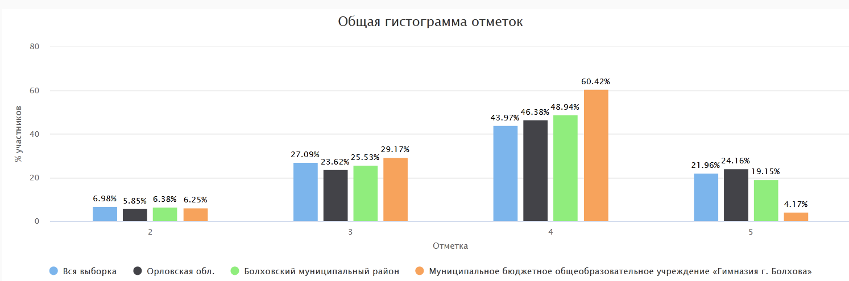
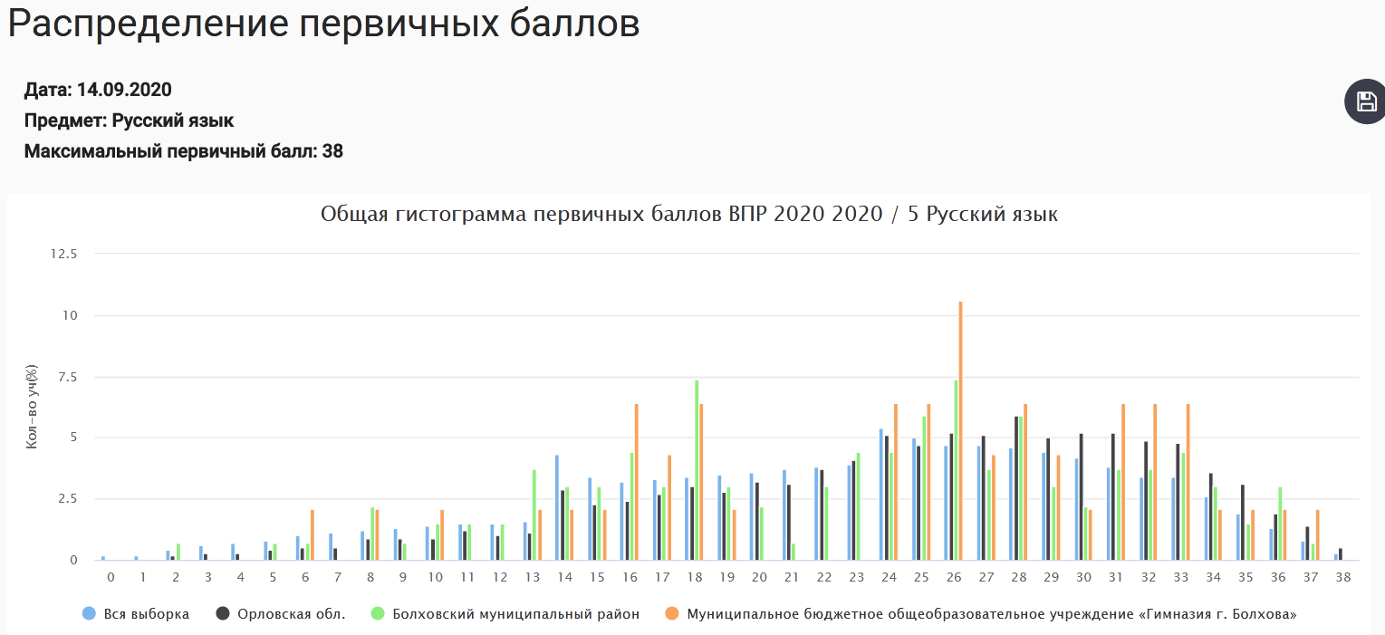

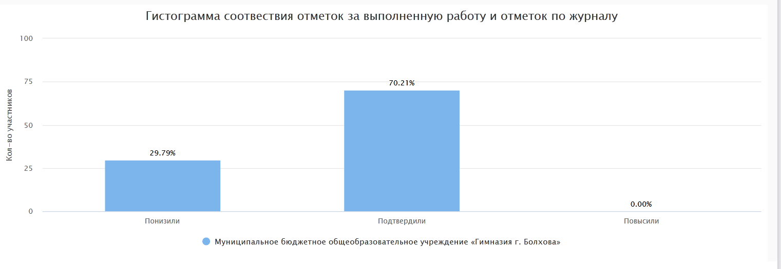

Итоги выполнения ВПР по математике обучающимися 5-х классов

Средний первичный балл выполнения ВПР по 5 классам – 10 б., что составляет 50 % выполнения работы.

Доля обучающихся, набравших балл выше среднего – 71 %.

Доля обучающихся, набравших балл равный среднему – 19 %.

Доля обучающихся, набравших максимальный балл – 2 %.

1 обучающийся набрали 20 б. из 20 б., % выполнения работы – 100 %
1 обучающийся набрали 19 б. из 20 б., % выполнения работы – 95 %

Класс | Всего учеников по списку | Выполняли работу | Уровни выполнения заданий, |  |  |  | Успева-емость% | Качество знаний  % | Степень обученности | Средний балл
 |  |  | «5» | «4» | «3» | «2»
5 – А | 27 | 26 | 1 | 17 | 6 | 2 | 92 | 69 | 55 | 3,6
5 - Б | 29 | 25 | 1 | 15 | 8 | 1 | 96 | 64 | 55 | 3,6
Итого | 56 | 51 | 2 | 32 | 14 | 3 | 94 | 66,5 | 55 | 3,6

Подробный анализ выполнения заданий ВПР по математике показал, что за курс начальной школы у обучающихся 5-х классов сформированы базовые предметные компетентности. Тем не менее, педагогам необходимо обратить внимание на совершенствование умения исследовать, распознавать геометрические фигуры. Вычислять периметр треугольника, прямоугольника и квадрата, площадь прямоугольника и квадрата. Изображать геометрические фигуры, выполнять построение геометрических фигур с заданными измерениями (отрезок, квадрат, прямоугольник) с помощью линейки, угольника. Решать текстовые задачи. Читать, записывать и сравнивать величины (массу, время, длину, площадь, скорость), используя основные единицы измерения величин и соотношения между ними (килограмм – грамм; час – минута, минута – секунда; километр – метр, метр – дециметр, дециметр – сантиметр, метр – сантиметр, сантиметр – миллиметр);решать задачи в 3–4 действия.
Овладение основами логического и алгоритмического мышления. Интерпретировать информацию, полученную при проведении несложных исследований (объяснять, сравнивать и обобщать данные, делать выводы и прогнозы). Овладение основами пространственного воображения. Описывать взаимное расположение предметов в пространстве и на плоскости; основами логического и алгоритмического мышления. Решать задачи в 3–4 действия.
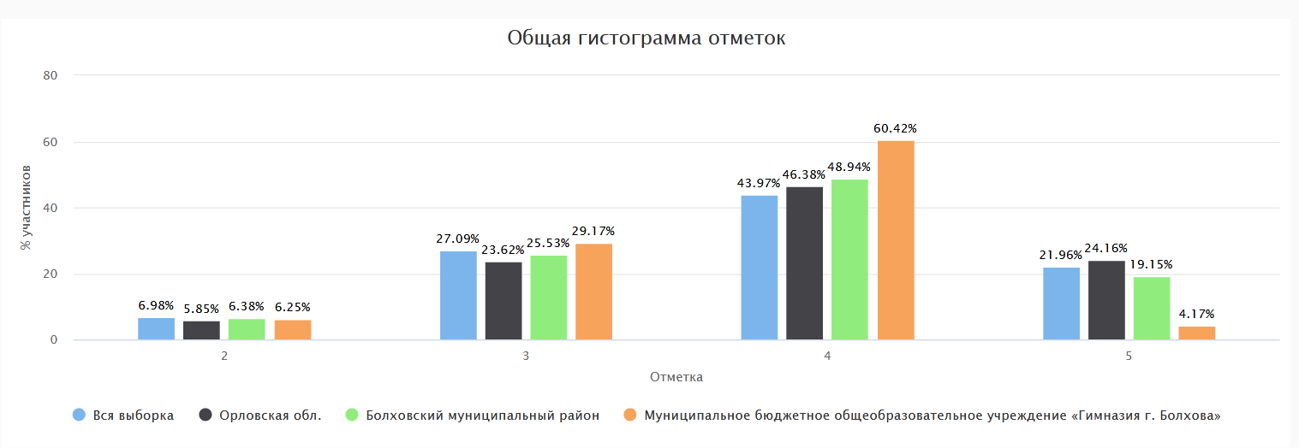

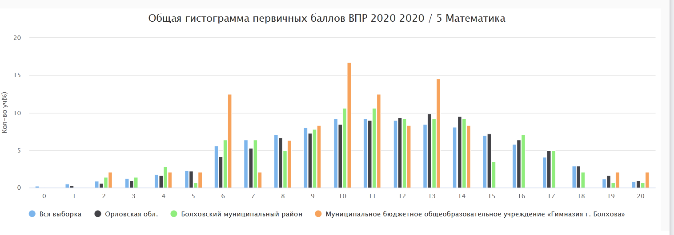

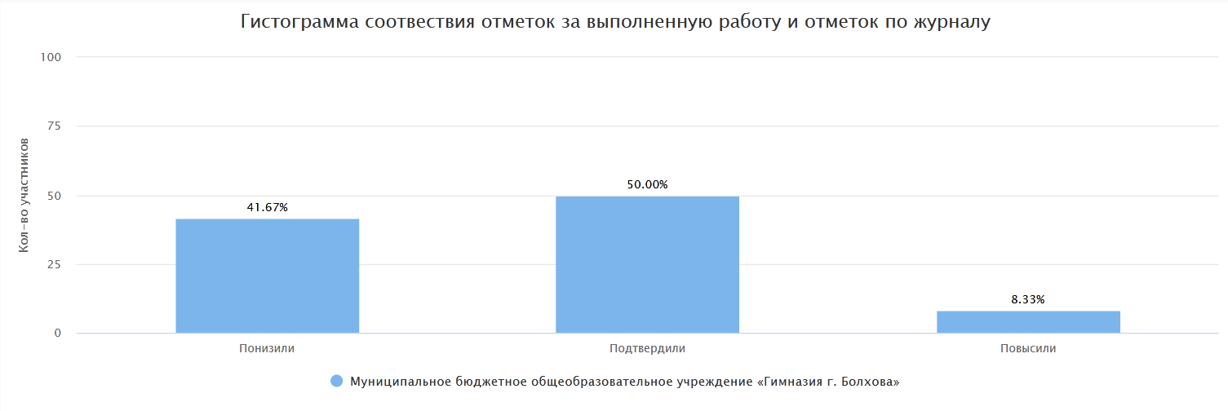

Итоги выполнения ВПР по окружающему миру обучающимися 5-х классов

Средний первичный балл выполнения ВПР по 5 классам – 18 б., что составляет 56 % выполнения работы.

Доля обучающихся, набравших балл выше среднего – 40 %.

Доля обучающихся, набравших балл равный среднему – 13 %.

Доля обучающихся, набравших максимальный балл – 2 %.

2 обучающихся набрали 28 б. из 32 б., % выполнения работы – 88 %
Класс | Всего учеников по списку | Выполняли работу | Уровни выполнения заданий, |  |  |  | Успева-емость% | Качество знаний  % | Степень обученности | Средний балл
 |  |  | «5» | «4» | «3» | «2»
5 – А | 27 | 22 | 0 | 12 | 10 | 0 | 100 | 55 | 51 | 3,5
5 - Б | 29 | 26 | 2 | 11 | 13 | 0 | 100 | 50 | 53 | 3,5
Итого | 56 | 48 | 2 | 23 | 13 | 0 | 100 | 53 | 52 | 3,5

Подробный анализ выполнения заданий ВПР по окружающему миру показал, что за курс начальной школы у обучающихся 5-х классов сформированы базовые предметные компетентности. Тем не менее, педагогам необходимо обратить внимание на совершенствование умения овладения начальными сведениями о сущности и особенностях объектов, процессов и явлений действительности (природных, социальных, культурных, технических и др.); овладение логическими действиями анализа, синтеза, обобщения, классификации по родовидовым признакам.
Использовать готовые модели (глобус, карту, план) для объяснения явлений или описания свойств объектов; обнаруживать простейшие взаимосвязи между живой и неживой природой, взаимосвязи в живой природе; освоения доступных способов изучения природы (наблюдение, измерение, опыт); овладение логическими действиями сравнения, анализа, синтеза, установления аналогий и причинно-следственных связей, построения рассуждений; осознанно строить речевое высказывание в соответствии с задачами коммуникации; вычленять содержащиеся в тексте основные события; сравнивать между собой объекты, описанные в тексте, выделяя 2-3 существенных признака; проводить несложные наблюдения в окружающей среде и ставить опыты, используя простейшее лабораторное оборудование; создавать и преобразовывать модели и схемы для решения задач. Сформированность уважительного отношения к родному краю; осознанно строить речевое высказывание в соответствии с задачами коммуникации. [Будут сформированы] основы гражданской идентичности, своей этнической принадлежности в форме осознания «Я» как члена семьи, представителя народа, гражданина России; описывать достопримечательности столицы и родного края.

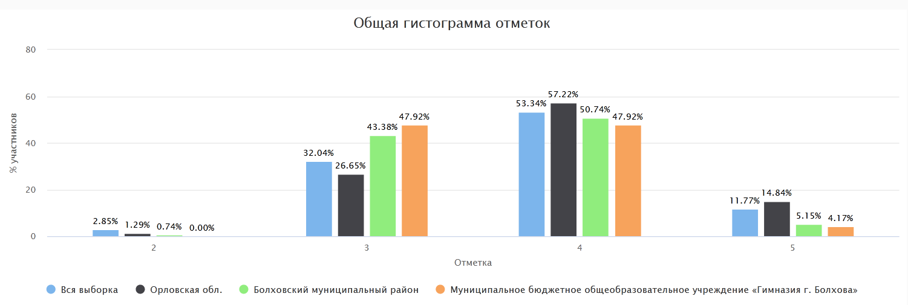
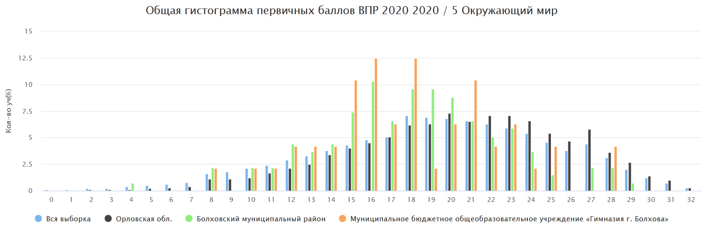

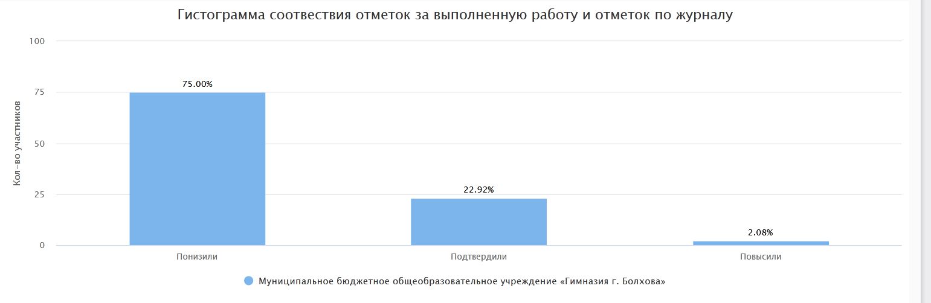

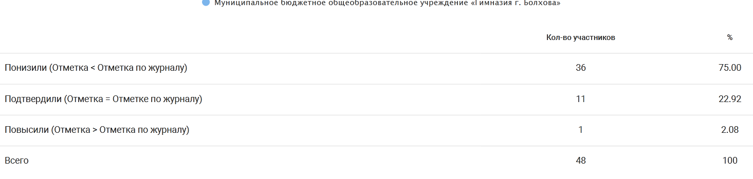

Выводы: результаты ВПР считать удовлетворительными.
На основе результатов ВПР определить основные направления дальнейшей подготовки обучающихся гимназии к внешней оценке качества образования.

Рекомендации:
- Активно использовать задания на преобразование одного вида информации в другой; продолжить обучать учащихся алгоритму поиска информации; необходимо развивать читательские умения, анализировать графические рисунки, схемы; использовать задания проблемного и практического характера.
- Вычислять периметр треугольника, прямоугольника и квадрата, площадь прямоугольника и квадрата. Изображать геометрические фигуры, выполнять построение геометрических фигур с заданными измерениями (отрезок, квадрат, прямоугольник) с помощью линейки, угольника. Решать текстовые задачи. Читать, записывать и сравнивать величины (массу, время, длину, площадь, скорость), используя основные единицы измерения величин и соотношения между ними (килограмм – грамм; час – минута, минута – секунда; километр – метр, метр – дециметр, дециметр – сантиметр, метр – сантиметр, сантиметр – миллиметр);решать задачи в 3–4 действия.
- Совершенствование умения овладения начальными сведениями о сущности и особенностях объектов, процессов и явлений действительности (природных, социальных, культурных, технических и др.); логическими действиями анализа, синтеза, обобщения, классификации по родовидовым признакам.
- Использовать готовые модели (глобус, карту, план) для объяснения явлений или описания свойств объектов; обнаруживать простейшие взаимосвязи между живой и неживой природой, взаимосвязи в живой природе; освоения доступных способов изучения природы (наблюдение, измерение, опыт); овладение логическими действиями сравнения, анализа, синтеза, установления аналогий и причинно-следственных связей, построения рассуждений; осознанно строить речевое высказывание в соответствии с задачами коммуникации; вычленять содержащиеся в тексте основные события; сравнивать между собой объекты, описанные в тексте, выделяя 2-3 существенных признака; проводить несложные наблюдения в окружающей среде и ставить опыты, используя простейшее лабораторное оборудование; создавать и преобразовывать модели и схемы для решения задач.
- Формировать уважительное отношение к родному краю; осознанно строить речевое высказывание в соответствии с задачами коммуникации. [Будут сформированы] основы гражданской идентичности, своей этнической принадлежности в форме осознания «Я» как члена семьи, представителя народа, гражданина России; описывать достопримечательности столицы и родного края.

Заместитель директора: Куржупова Т.А. (рассмотрено на совещании при директоре)

